可信电子凭证服务平台

操作手册


2020年02月
目录
校友注册 3
校友注册方法分为两种： 3
登录 10
1.首页 11
2.邮件管理 11
2.1添加邮箱 11
2.2修改邮箱 11
3.服务申请 12
3.1选择服务 12
3.2.校验邮箱 12
3.3.在线支付 13
3.4.查看订单状态 13
4.我的订单 14
5.个人中心 14

校友注册

校友注册方法分为两种：
- 使用电脑或手机访问：https://dzpzstu.cpu.edu.cn/#/进行注册
- 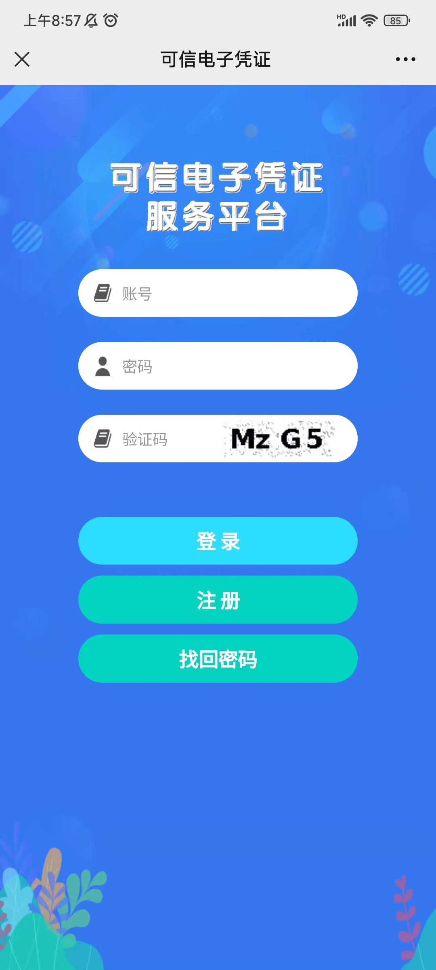
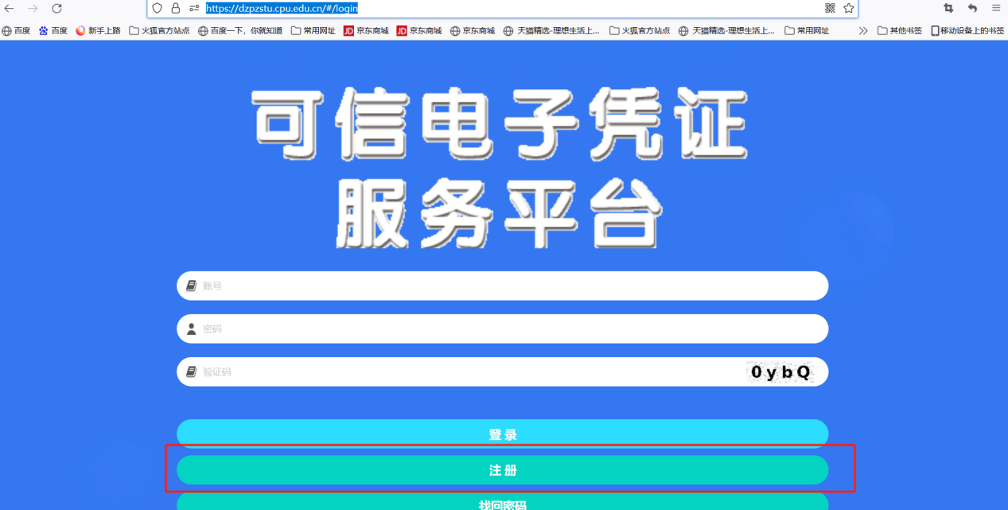
输入学号，姓名，身份证号等进行信息核对
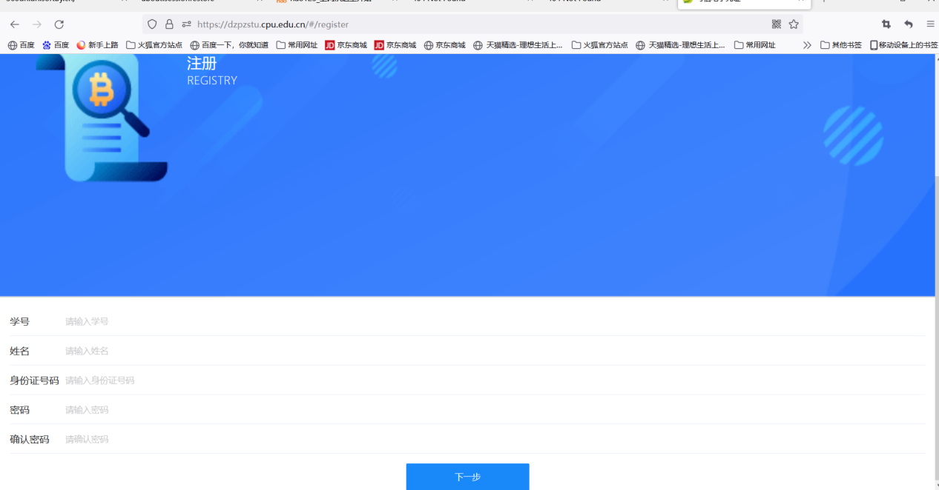
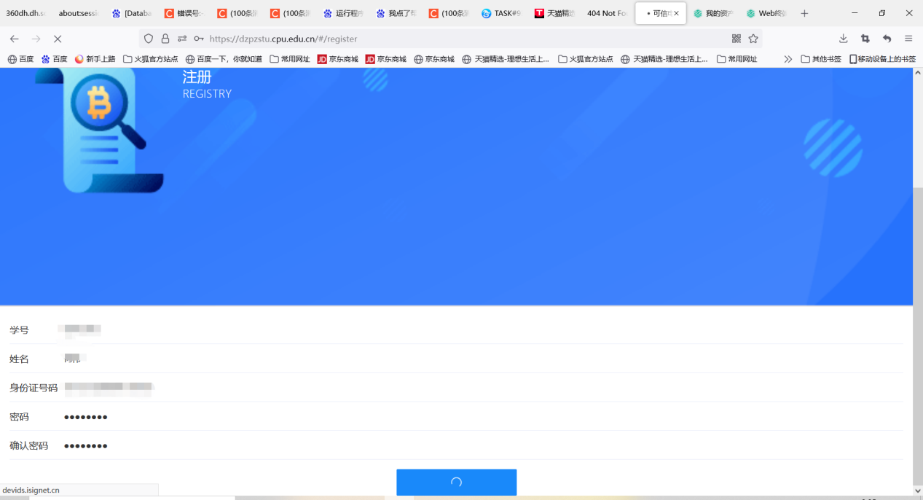、

进入身份认证通道
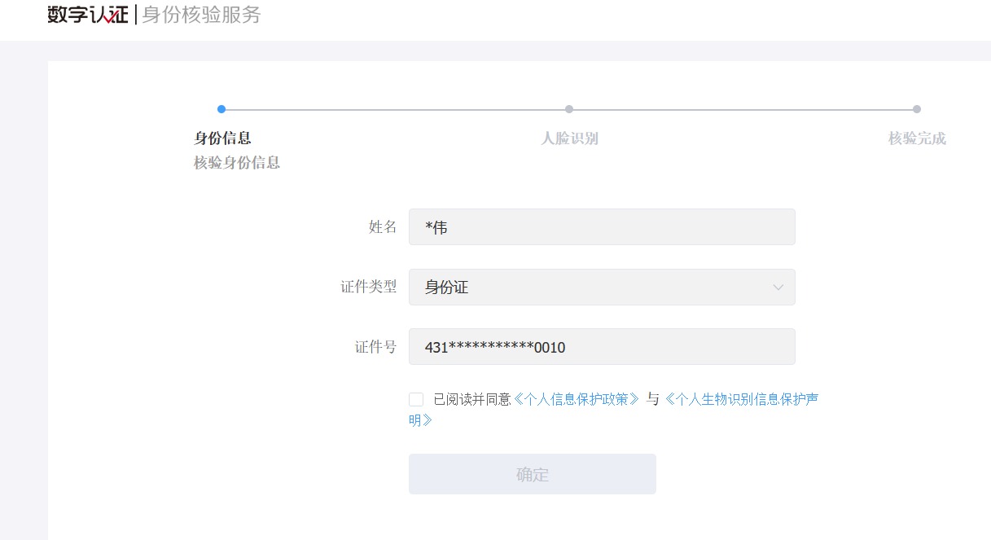

勾选确认项，点击确定扫码进行身份核验
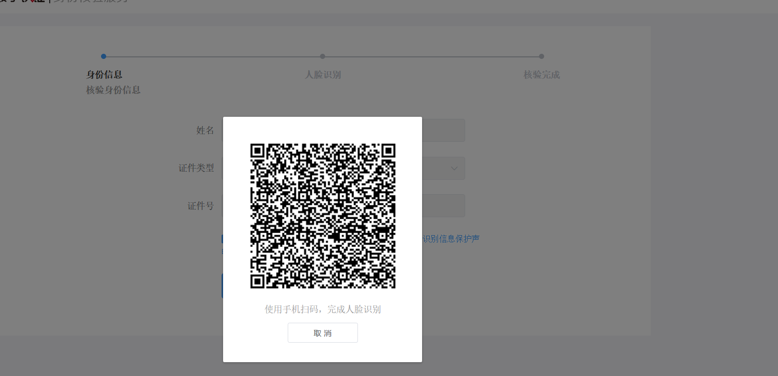
在手机上进行身份核验流程核验通过后及可使用用户名以及设定的密码登录学生端 地址如（dzpzstu.cpu.edu.cn/student/#/ykdxLogin）



2通过访问pc学生端点击注册扫码二维码进行注册具体步骤和前面一致



登录
首页输入地址dzpzstu.cpu.edu.cn/student/#/ykdxLogin跳转至登陆界面
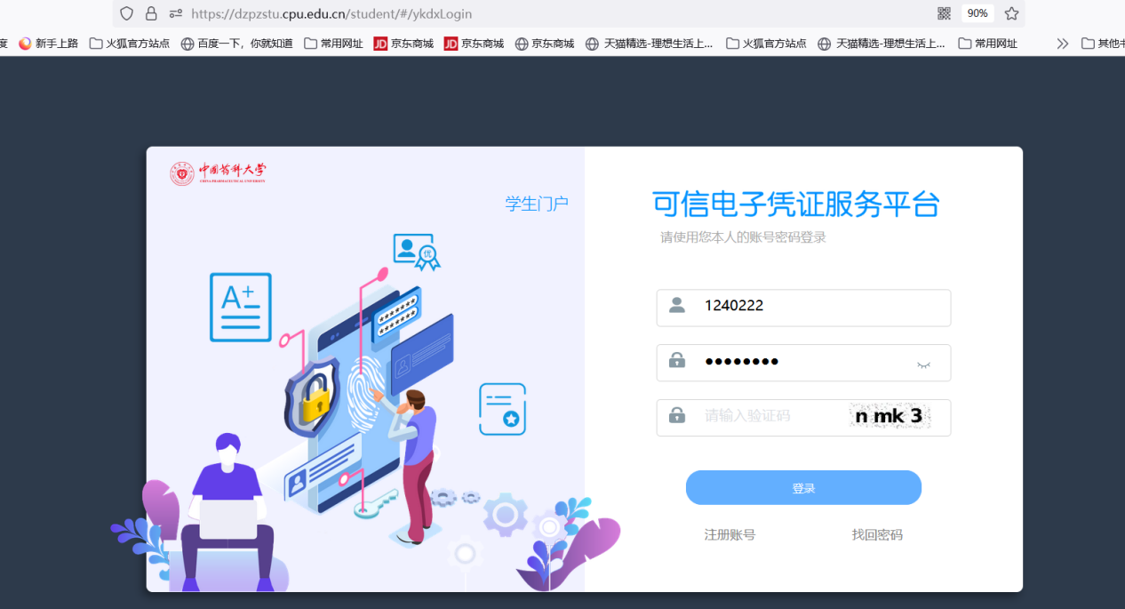、
或者直接使用手机登录移动端 ：https://dzpzstu.cpu.edu.cn/

1.首页
首页显示学生个人基本信息、日历、新闻通告、我的消息及可用服务。
个人基本信息：包含姓名、年级、专业等；
新闻公告：显示系统管理端推送的新闻消息；
可用服务：包含系统管理端定义的各种服务；
中英文切换：进行中文、英文之间切换

2.邮件管理
本菜单主要是设置电子凭证接收的邮箱地址，包含新增、修改、删除功能。

2.1添加邮箱
点击【添加】，输入邮箱地址—抄送地址—邮件标题—邮件内容，点击【确定】完成邮箱地址创建成功，支持邮箱抄送功能。
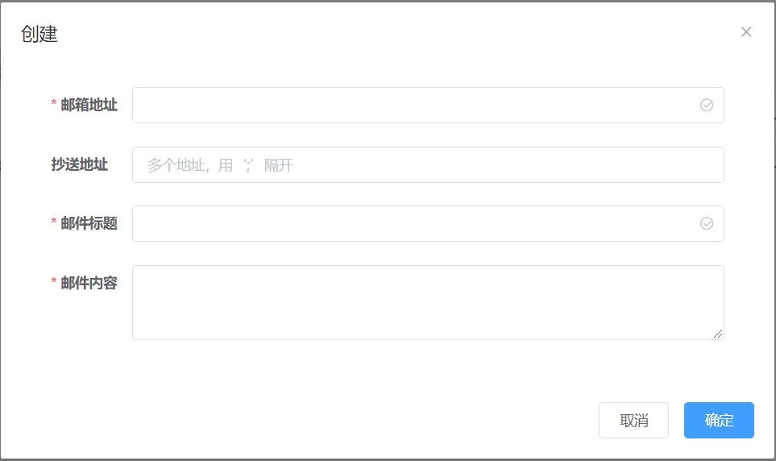
  - 图 邮件管理添加页面

2.2修改邮箱
点击【修改】，输入需要修改的邮箱地址—抄送地址—邮件标题—邮件内容，点击【确定】完成邮件修改操作。
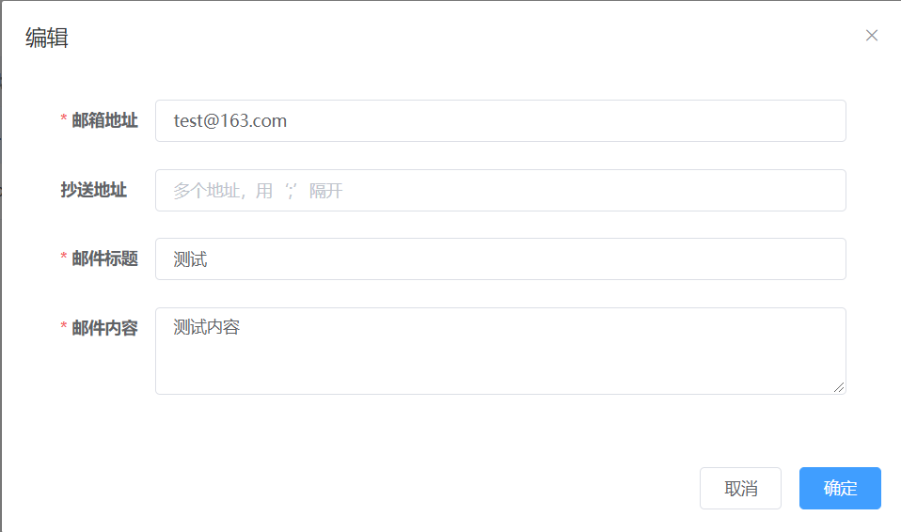
3.2图 邮件管理修改界面

3.服务申请
本菜单主要用于申请学生电子凭证业务。在服务申请阶段可预览所需打印凭证打印结果，和查看收费标准。

3.1选择服务
点击在线申请进入选择服务，根据自身需要选择不同的凭证类型，预览凭证打印结果，确认无误后，点击同意用户协议，进入下一步。
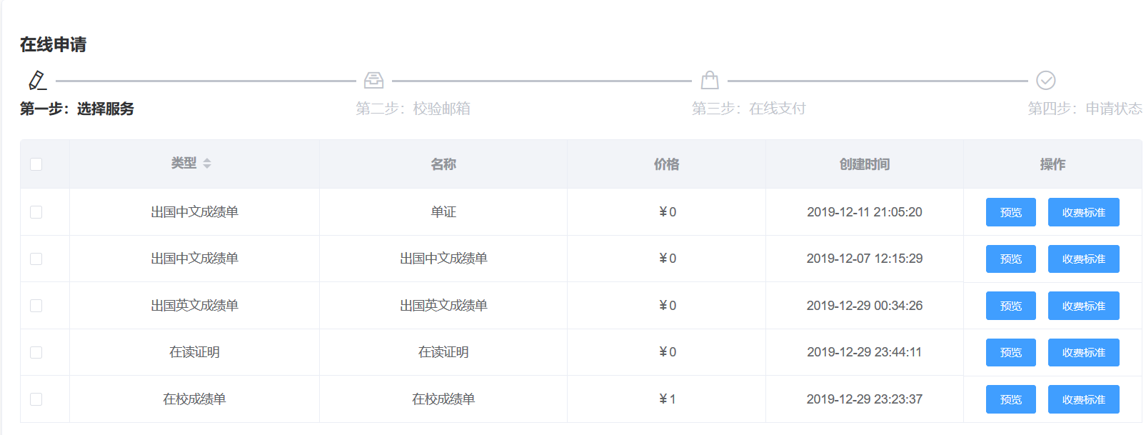
4.1 图 选择服务界面

3.2.校验邮箱
选择需要发送的邮箱地址，核对邮箱地址，无误则进入下一步操作，不对返回邮箱管理,修改为正确邮箱再重新申请。
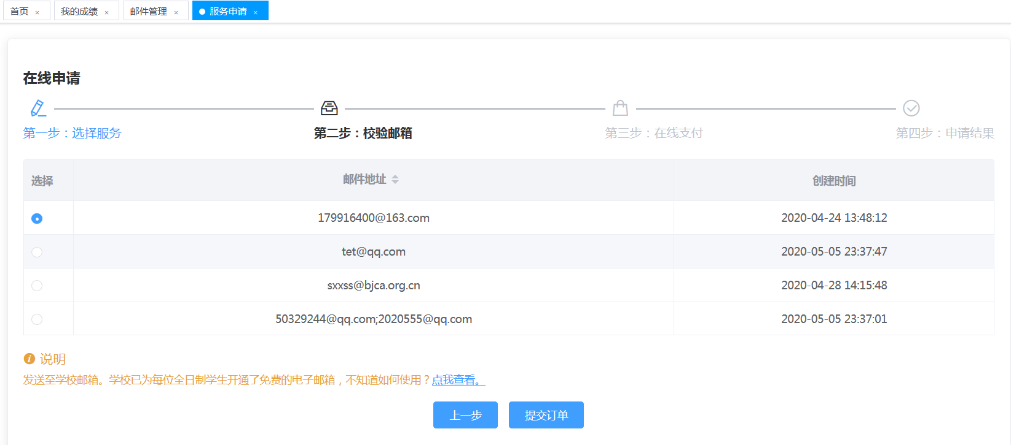
4.2 图 校验邮箱界面

3.3.在线支付
确认邮箱后，进入在线支付环节，目前全免费，点击支付0元后确定。
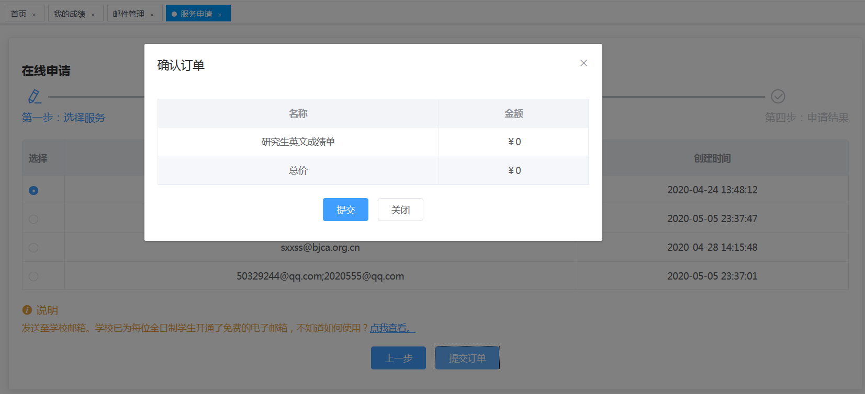
4.3 图 在线支付界面

3.4.查看订单状态
支付完成后，查看订单状态，确认支付成功，到邮箱中查看是否已收到邮件。
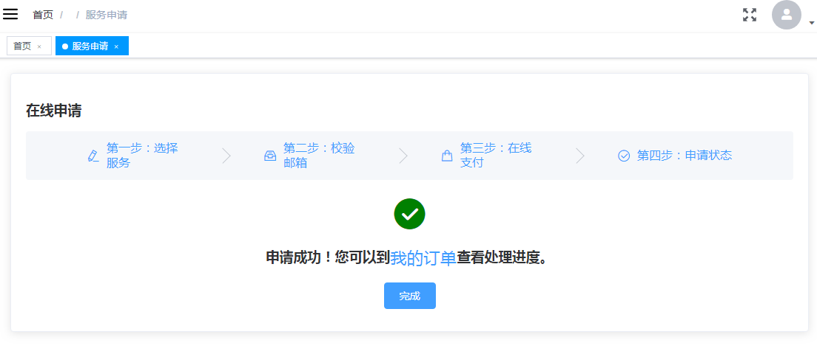
4.4 图 申请状态界面

4.我的订单
查看历史订单状态，可通过订单号、申请状态等查询条件进行查找。
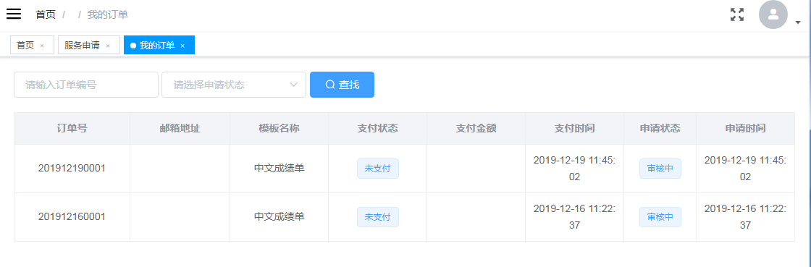
5 图 我的订单界面

6 图 在线验证界面

5.个人中心
个人中心主要用于设置用户的联系方式（手机号、邮箱、联系QQ）。修改完之后点击【更新】即可保存修改过后的信息。
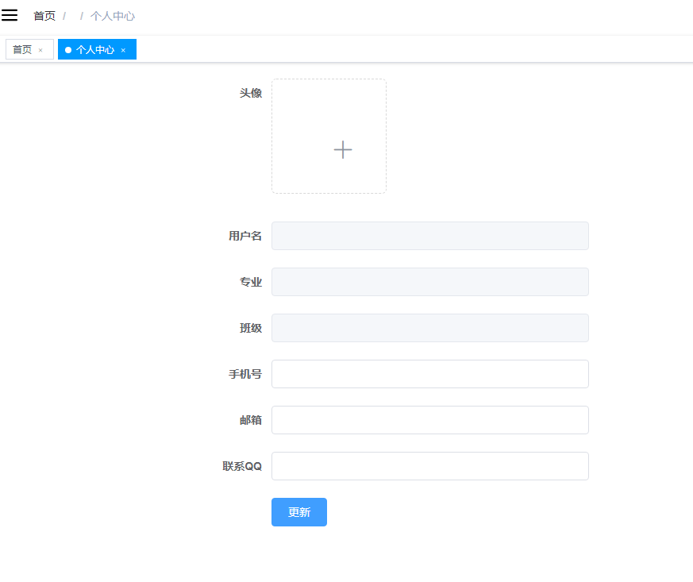
6 图 个人中心界面

